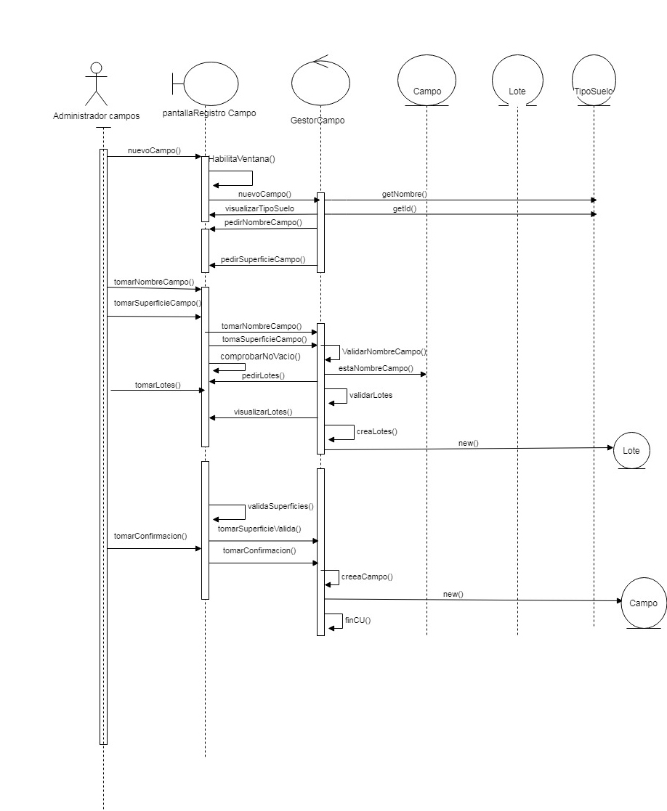

Al realizar el diagrama de secuencia detecte que deje una validación de superficies en la pantalla, sería más correcto tener un método en gestor pero lo deje como estaba, dado que ya entregue el código.